Place du Four – Saint-Bénézet
Avant
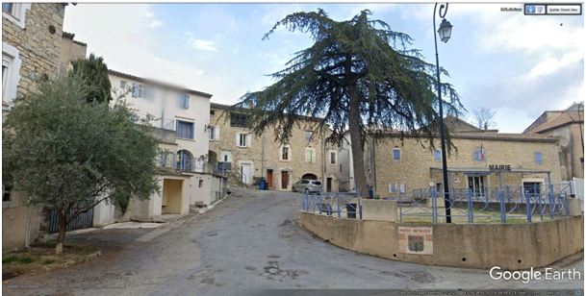
Après
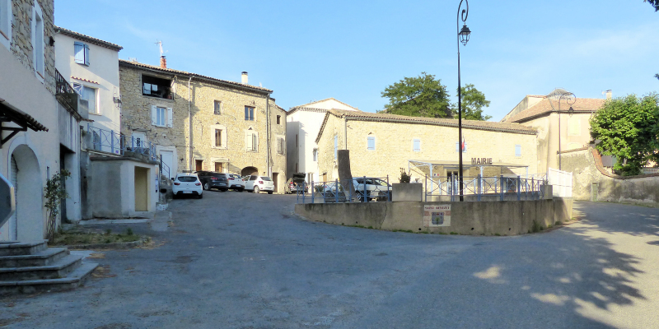
Le cèdre de plusieurs centaines d’années a été abattu au nom du principe de précaution. Seule reste une partie du tronc ….
Décision prise et exécutée en 24H !
N’y avait-il pas une autre solution pour sauvegarder cet arbre remarquable ?

